Лабораторна робота №1

Варіант 12

1. Постановка завдання

Написати програми для обчислення значення виразу при різних дійсних типах даних (float й double) і для обчислення виразу та порівняння змінних m та n.

|  |  |  |
| --- | --- | --- |
| 12 | ,  при а=1000, b=0.0001 | 1. - -m-++n 2. m*n<n++ 3. n-- > m++ |

1. Програма розв’язку завдання 1

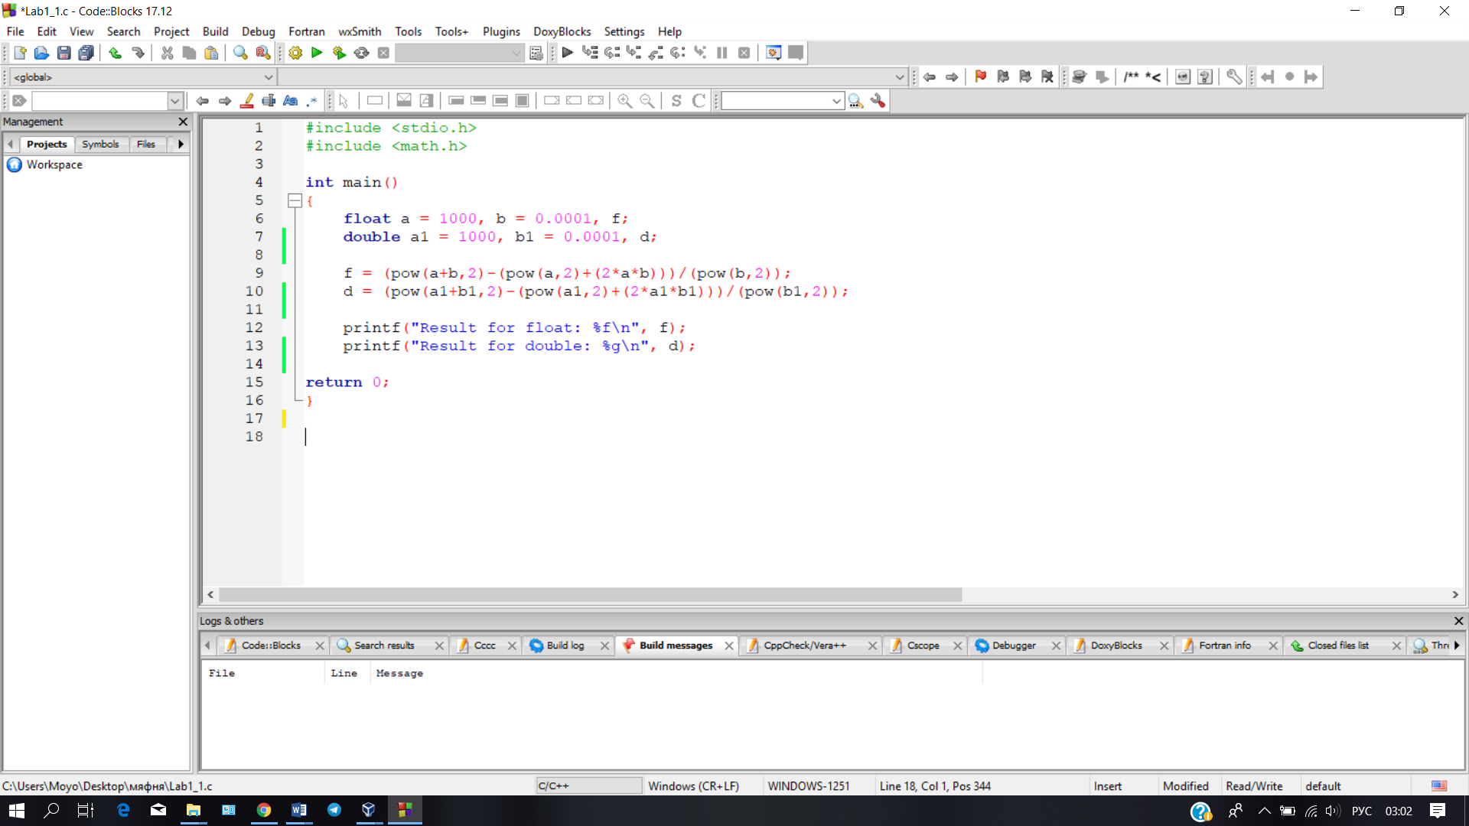

1. Результат для типу даних float:

4414065.500000

1. Результат для типу даних double:

1.00117

1. Пояснення результатів

Float і double мають різну величину. Float – дійсний тип одинарної точності, а double – подвійної.

1. Програма розв’язку завдання 2

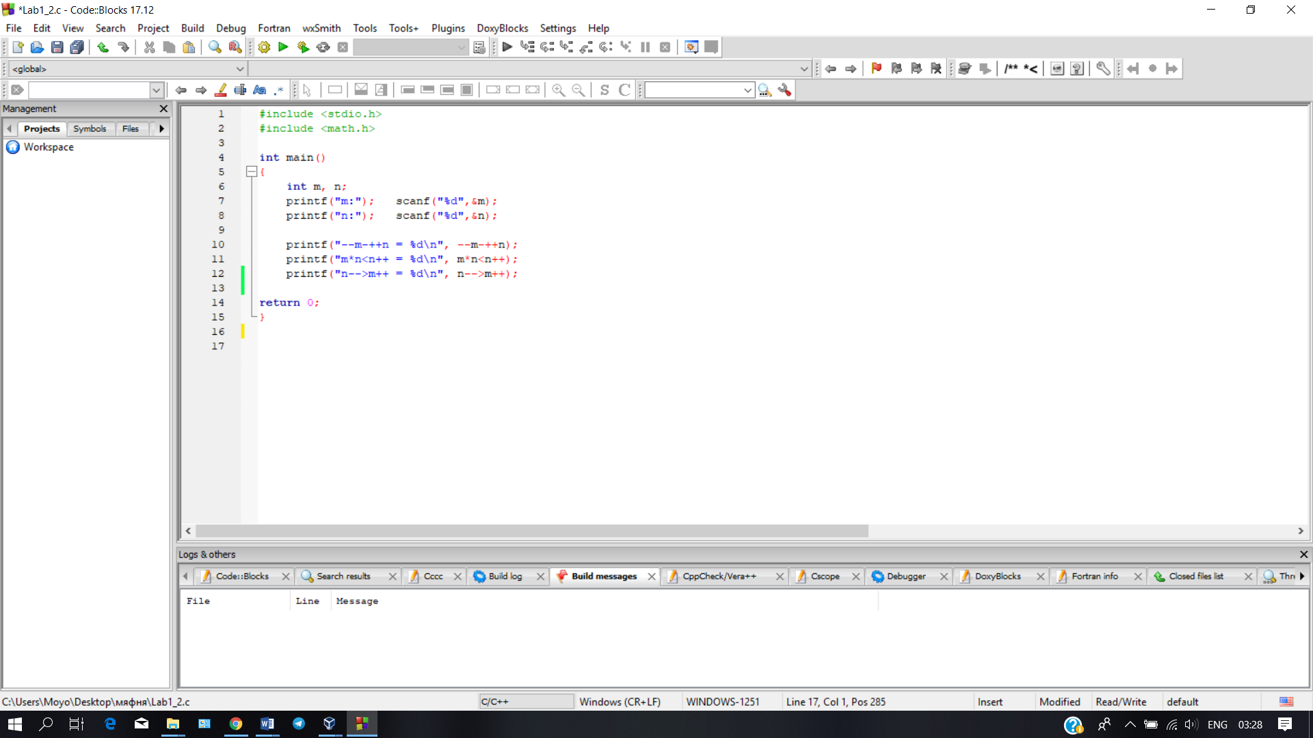

1. Результати роботи програми:

m: 4

n: 8

--m-++n = -6

m*n<n++ = 0 (False)

n-->m++ = 1 (True)

1. --m-++n виконується у програмі як --m - ++n і при змінних m = 4 і n = 8 повертає значення -6, оскільки m змінює своє значення на 3, а n – на 9. «--» та «++» в даному випадку – префіксні операції, що виконуються до використання операнда.

m*n<n++ виконується в програмі як m*n < n++ і при заданих змінних повертає значення false. n++ - постфіксна операція, тому n змінює своє значення після виконання операції.

n-->m++ виконується в програмі як n-- > m++ і повертає значення true, оскільки «--» та «++» в даному випадку – постфіксні операції, що виконуються після використання операнда.

CS50

hello.c

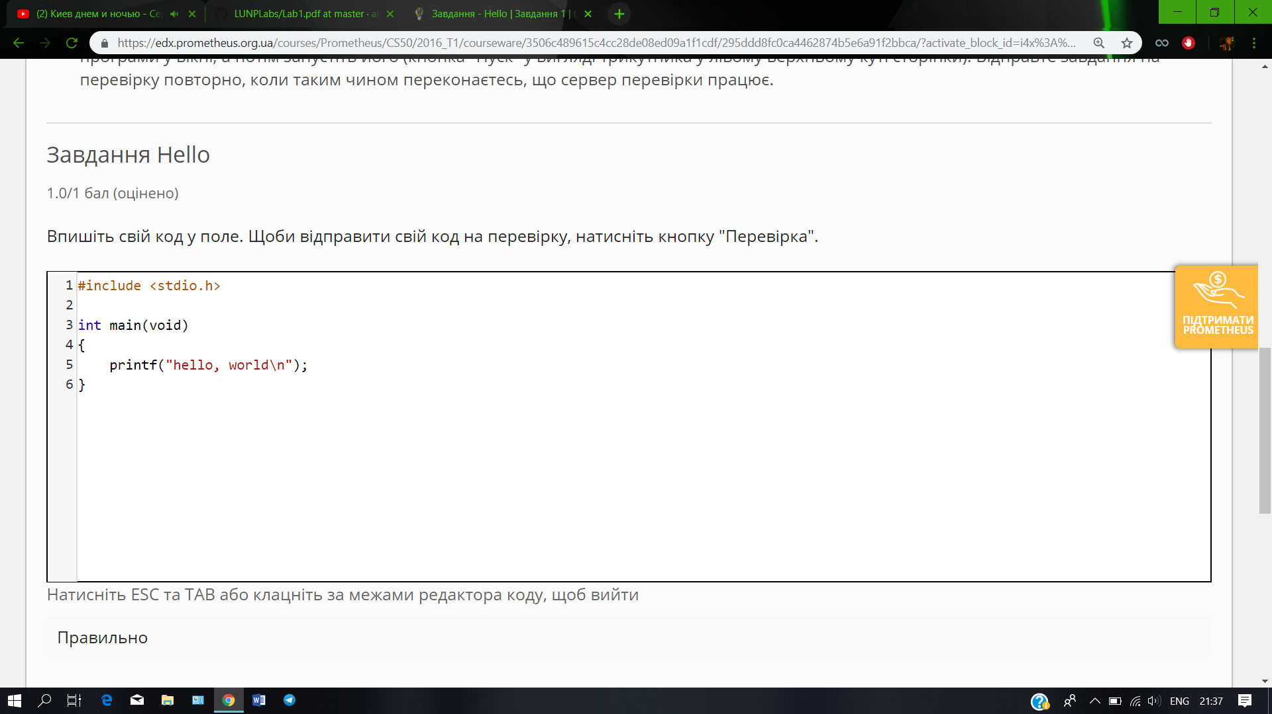

mario.c

